Nama : M. Rizki Maulana Y.

NPM : 1194023

Kelas : D4 TI / 1A

**SOAL A**

1. -Sistem basis data adalah sistem yang terdiri dari suatu kumpulan tabel data yang saling berrelasi / berhubungan agar kelak dapat di gunakan kembali dengan mudah dan cepat.

-Sistem informasi adalah suatu sistem yang menyediakan data atau informasi untuk manajemen perusahaan dalam mengambil keputusan dan juga untuk menjalankan operasional perusahaan.

1. 1.Level Fisik

Adalah level yang paling rendah yang menjelaskan tentang cara penyimpanan.

2.Level Konseptual

Level ini merencanakan / memberi gambaran pada data yang akan di simpan didalam 3.database.

Level Pandangan Pengguna

Adalah pandangan para pengguna database, sehingga dalam level ini memiliki cara pangdang yang berbeda-beda tergantung oleh pengguna.

1. **+ Bit** adalah suatu sistem angka biner yang terdiri dari dua nilai saja, yaitu 0 dan 1.

**+ Byte** adalah bagian terkecil yang dapat dialamatkan dalam memori dan juga merupakan kumpulan dari bit atas kombinasi 8 bit.

**+ Field** atau kolom adalah unit terkecil yang disebut data, juga merupakan sekumpulan dari byte yang mempunyai arti tertentu.

**+ Record** atau baris adalah kumpulan item yang secara logic saling berhubungan, yang dapat di kendalikan oleh field.

**+ File** atau tabel adalah kumpulan record yang sejenis dan secara logic berhubungan.

**+ Database** iyalah sekumpulan file-file yang berhubungan secara logis dan digunakan secara terus menerus pada operasi-operasi sistem informasi manajemen yang disusun kedalam file-file yang terorganisir.

1. Normalisasi (normalize) merupakan salah satu cara pendekatan atau teknik yang digunakan dalam membangun desain logic database relation dengan menerapakan sejumlah aturan dan kriteria standard,.
2. Tahap 1, pengumpulan data, untuk membuat database kita memerlukan data terlebih dahulu.

Tahap 2, Analisis data, setelah mendapatkan sebuah data kemudian data tersebut harus dianalisis terlebih dahulu agar data sesuai.

Tahap 3, perancangan database secara konseptual, setelah itu data tersebuat dibuatkan konseptualnya atau gambaran untuk membuat database.

1. Atribut deskriptif 🡪 merupakan atribut-atribut yang tidak menjadi atau merupakan anggota dari key primer.

Atribut sederhana 🡪 Atribut atomic yang tidak dapat dipilah lagi.

Atribut komposit 🡪 merupakan atribut yang masih dapt diuraikan lagi menjadi sub-sub atrbut yang masing-masing memiliki makna.

Atribut bernilai tunggal 🡪 ditujukan pada atribut-atribut yang memiliki paling banyak satu nilai untuk setiap baris data.

Atribut bernilai banyak 🡪 ditujukan pada atribut-atribut yang dapat kita isi lebih dari satu nilai tetapi jenisnya sama.

Atribut harus bernilai 🡪 sejumlah atribut pada sebuah table yang kita tetapkan harus berisi data, dan nilai nya tidak boleh kosong.

Atribut turunan 🡪 Atribut yang nilai-nilainya diperoleh dari pengolahan atau dapat diturunkan dari atribut atau table lain yang berhubungan.

1. **ketergantungan fungsional** merupakan gambaran hubungan antara atribut-atribut dalam relasi, dikarenakan nilai dari sebuah atribut digunakan oleh atribut lain.

**Contoh:** Relasi ini mengandung atribut kode_barang, nama_barang, dan qty.

1. 1. Entity Relationship Model

Model untuk menjelaskan hubungan antar data dalam basis data berdasarkan suatu persepsi bahwa real word terdiri dari objek-object dasar yang mempunyai hubungan atau relasi antara objec-objec tersebut E-R MODEL berisi ketentuan /aturan khusus yang harus dipenuhi oleh isi database.

2. Binary Model

Binary model adalah model data yang memperluas definisi dari entity, bukan hanya atributenya tetapi juga tindakan-tindakannya.

1. 1.satu ke satu (one to one)

yang berarti setiap entitas pada himpunan entitas A berhubungan dengan paling banyak dengan satu entitas pada himpunan entitas B, dan begitu juga sebaliknya setiap entitas pada himpunan entitas B berhubungan dengan paling banyak dengan satu entitas pada himpunan entitas A.

2.satu ke banyak (one to many)

yang berarti setiap entitas pada himpunan entitas A dapat berhubungan dengan banyak entitas pada himpunan entitas B, tetapi tidak sebaliknya, dimana setiap entitas pada himpunan entitas B berhubungan dengan paling banyak dengan satu entitas pada himpunan entitas A.

3.banyak ke satu (many to one)

yang berarti setiap entitas pada himpunan entitas A berhubungan dengan paling banyak dengan satu entitas pada himpunan entitas B, tetapi tidak sebaliknya, dimana setiap entitas pada himpunan entitas A berhubungan dengan paling banyak satu entitas pada himpunan entitas B.

4.banyak ke banyak (many to many)

yang berarti setiap entitas pada himpunan entitas A dapat berhubungan dengan banyak entitas pada himpunan entitas B dan demikian juga sebaliknya, dimana setiap entitas pada himpunan entitas B dapat berhubungan dengan banyak entitas pada himpunan entitas A.

1. 1. Objektif, artinya sesuai dengan keadaan yang sebenarnya dan tidak mengada-ada.

2. Representatif, artinya mewakili sesuatu yang lebih luas.

3.Mempunyai Kesalahan Baku Yang Kecil.

4.Up To Date, data harus masih baru atau tidak lama / kadaluwarsa.

5.Relevan,data yang dihasilkan harus ada hubungannya dengan persolan yang akan dipecahkan.

**SOAL B**

CDM

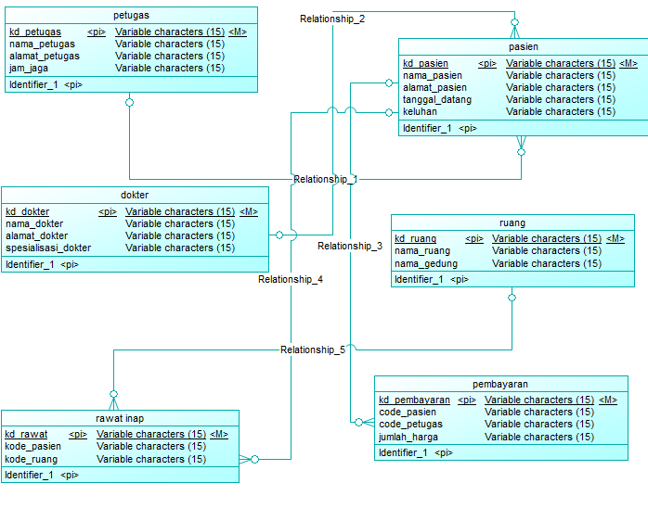

PDM

